Reformierte Kirchen Bern-Jura-Solothurn
Suchergebnisse für "Bilderbuchkino für den Beamer"

 | Autor / Titel | Band | Jahr | Medientyp | Signatur / Standort
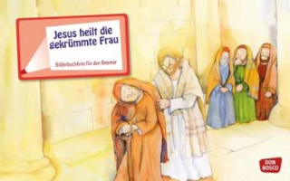 | Lefin, Petra  Jesus heilt die gekrümmte Frau : Kamishibai Bildkarten für den Beamer |  | 2019 | eKami
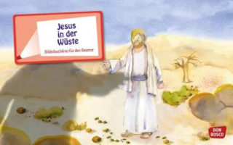 | Lefin, Petra  Jesus in der Wüste : Kamishibai Bildkarten für den Beamer |  | 2018 | eKami
 | Lefin, Petra  Jona läuft weg : Kamishibai Bildkarten für den Beamer |  | 2013 | eKami
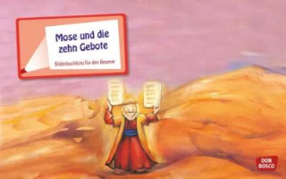 | Lefin, Petra  Mose und die zehn Gebote : Kamishibai Bildkarten für den Beamer |  | 2016 | eKami
 | Lefin, Petra  Rut und Noomi : Kamishibai Bildkarten für den Beamer |  | 2018 | eKami
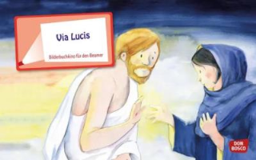 | Lefin, Petra  Via Lucis - der Lichtweg von Ostern bis Pfingsten : Kamishibai Bildkarten für den Beamer |  | 2014 | eKami
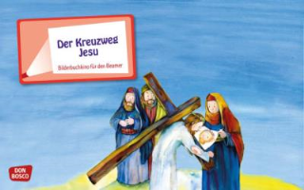 | Lefin, Petra  Der Kreuzweg Jesu : Kamishibai Bildkarten für den Beamer |  | 2012 | eKami
 | Lefin, Petra  Der Kreuzweg für Kinder in 15 Stationen : Kamishibai Bildkarten für den Beamer |  | 2020 | eKami
 | Lefin, Petra  Der verlorene Sohn : Bildkarten für den Beamer |  | 2012 | eKami
 | Lefin, Petra  Die Emmausgeschichte : Kamishibai Bildkarten für den Beamer |  | 2015 | eKami
 | Lefin, Petra  Die Geschichte von Maria : Kamishibai Bildkarten für den Beamer |  | 2013 | eKami
 | Lefin, Petra  Die Schöpfungsgeschichte : Kamishibai Bildkarten für den Beamer |  | 2011 | eKami
 | Lefin, Petra  Franz von Assisi : Kamishibai Bildkarten für den Beamer |  | 2013 | eKami
 | Lefin, Petra  Gott schenkt seinen Geist : Kamishibai Bildkarten für den Beamer |  | 2012 | eKami
 | Lefin, Petra  Jesus ist auferstanden : Kamishibai Bildkarten für den Beamer |  | 2011 | eKami
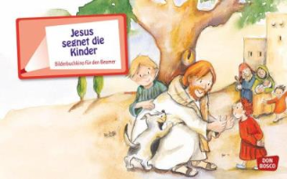 | Lefin, Petra  Jesus segnet die Kinder : Kamishibai Bildkarten für den Beamer |  | 2011 | eKami
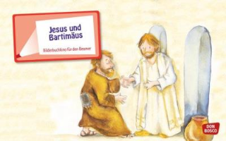 | Lefin, Petra  Jesus und Bartimäus : Kamishibai Bildkarten für den Beamer |  | 2013 | eKami
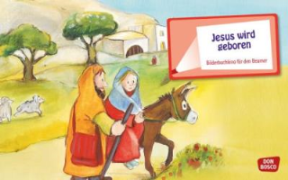 | Lefin, Petra  Jesus wird geboren : Kamishibai Bildkarten für den Beamer |  | 2010 | eKami
 | Lefin, Petra  Sankt Martin : Kamishibai Bildkarten für den Beamer |  | 2013 | eKami
 | Lefin, Petra  Wundervoller Nikolaus : Kamishibai Bildkarten für den Beamer |  | 2013 | eKami
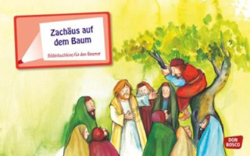 | Lefin, Petra  Zachäus auf dem Baum : Kamishibai Bildkarten für den Beamer |  | 2011 | eKami
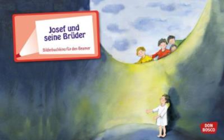 | Lefin, Petra  Josef und seine Brüder : Kamishibai Bildkarten für den Beamer |  | 2013 | eKami
 | Lefin, Petra  Der barmherzige Samariter : Kamishibai Bildkarten für den Beamer |  | 2012 | eKami
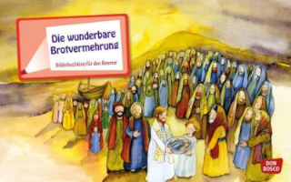 | Lefin, Petra  Die wunderbare Brotvermehrung : Kamishibai Bildkarten für den Beamer |  | 2013 | eKami
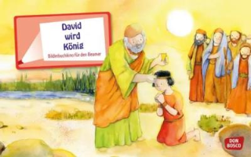 | Lefin, Petra  David wird König : Kamishibai Bildkarten für den Beamer |  | 2019 | eKami
 | Lefin, Petra  Die Geschichte von Petrus : Kamishibai Bildkarten für den Beamer |  | 2017 | eKami
 | Lefin, Petra  Die Heilung des Gelähmten : Kamishibai Bildkarten für den Beamer |  | 2015 | eKami
 | Lefin, Petra  Josef, der Zimmermann aus Nazaret : Kamishibai Bildkarten für den Beamer |  | 2014 | eKami
 | Lefin, Petra  Maria und Elisabeth : Kamishibai Bildkarten für den Beamer |  | 2014 | eKami
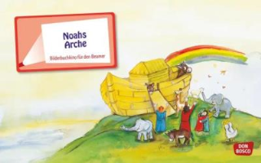 | Lefin, Petra  Noahs Arche : Kamishibai Bildkarten für den Beamer |  | 2011 | eKami
 | Lefin, Petra  Paulus im Gefängnis : Kamishibai Bildkarten für den Beamer |  | 2018 | eKami
 | Lefin, Petra  Paulus wird Apostel : Kamishibai Bildkarten für den Beamer |  | 2018 | eKami
 | Lefin, Petra  Jesus-Geschichten : Kamishibai Bildkarten für den Beamer |  | 2021 | eKami
 | Häusl-Vad, Sonja  Die heilige Barbara und der Kirschblütenzweig : Kamishibai Bildkarten für den Beamer |  | 2018 | eKami
 | Fastenmeier, Catharina  Die heilige Lucia und der Lichterkranz : Kamishibai Bildkarten für den Beamer |  | 2019 | eKami
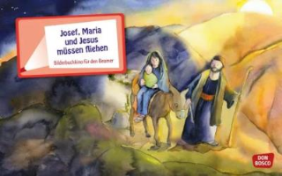 | Lefin, Petra  Josef, Maria und Jesus müssen fliehen : Kamishibai Bildkarten für den Beamer |  | 2020 | eKami
 | Lefin, Petra  Die Weisen aus dem Morgenland : Kamishibai Bildkarten für den Beamer |  | 2014 | eKami
 | Lefin, Petra  Abraham und Isaak : Kamishibai Bildkarten für den Beamer |  | 2019 | eKami
 | Lefin, Petra  Daniel in der Löwengrube : Kamishibai Bildkarten für den Beamer |  | 2017 | eKami
 | Lefin, Petra  Das letzte Abendmahl : Kamishibai Bildkarten für den Beamer |  | 2014 | eKami
 | Lefin, Petra  David und Goliat : Kamishibai Bildkarten für den Beamer |  | 2012 | eKami
 | Lefin, Petra  Der Auszug aus Ägypten : Bildkarten für den Beamer |  | 2015 | eBild
 | Lefin, Petra  Der Auszug aus Ägypten : Kamishibai Bildkarten für den Beamer |  | 2015 | eKami
 | Lefin, Petra  Der kleine Mose : Kamishibai Bildkarten für den Beamer |  | 2014 | eKami
 | Lefin, Petra  Der Sonnengesang : Kamishibai Bildkarten für den Beamer |  | 2014 | eKami
 | Lefin, Petra  Der weise König Salomo : Kamishibai Bildkarten für den Beamer |  | 2020 | eKami
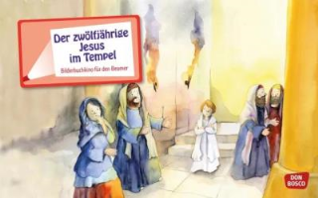 | Lefin, Petra  Der zwölfjährige Jesus im Tempel : Kamishibai Bildkarten für den Beamer |  | 2016 | eKami
 | Lefin, Petra  Die Arbeiter im Weinberg : Kamishibai Bildkarten für den Beamer |  | 2018 | eKami
 | Lefin, Petra  Die Berufung der Jünger : Kamishibai Bildkarten für den Beamer |  | 2016 | eKami
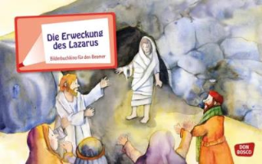 | Nommensen, Klaus-Uwe  Die Erweckung des Lazarus : Kamishibai Bildkarten für den Beamer |  | 2017 | eKami
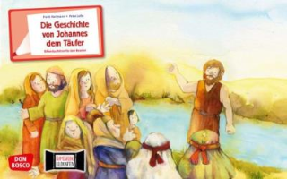 | Lefin, Petra  Die Geschichte von Johannes dem Täufer : Kamishibai Bildkarten für den Beamer |  | 2019 | eKami
 | Lefin, Petra  Die Hochzeit zu Kana : Kamishibai Bildkarten für den Beamer |  | 2016 | eKami
 | Lefin, Petra  Elija in der Wüste : Kamishibai Bildkarten für den Beamer |  | 2016 | eKami
 | Buness, Juliane  Elisabeth von Thüringen und das Rosenwunder : Kamishibai Bildkarten für den Beamer |  | 2020 | eKami
 | Lefin, Petra (Ill.)  Ins gelobte Land - das Volk Gottes unterwegs : Kamishibai Bildkarten für den Beamer |  | 2016 | eKami
 | Arnold, Monika  Jesus erzählt vom Reich Gottes - Vier Gleichnisse : Kamishibai Bildkarten für den Beamer |  | 2015 | eKami

